Midocean University
College of Management
Leader Name:
Each proposal will be evaluated according to the following evaluation criteria:
 | Accepted | Refused | Developed | Comment
- Research Cover |  |  | * | تنسيق البحث العناوين الفرعية تعمل بخط Bold  لا يوجد اشراف على البحث في كلية العلوم الإنسانية
- Research Title |  |  | * | العنوان جيد، لكنه قد يحتاج الى التحديد ، مثل:  - الجوانب الأخلاقية المعنية: هل البحث سيركز على الشفافية، الخصوصية، الصدق في التسويق، أو الجوانب الأخرى؟  - نوع المؤسسات السعودية: هل يشمل جميع القطاعات أم يركز على قطاعات معينة مثل التجزئة أو الخدمات؟  - الإطار الزمني والمكاني: إضافة زمن أو سياق محدد إذا كان ذلك ضروريًا.
- Introduction |  |  | * | يرجي عدم الاعتماد على الذكاء الاصطناعي بشكل كاملا والتاكد من المراجع لان هناك بعض المراجع الوهمية
- Study Problem |  |  | * | يرجي اختصارها وعدم الاعتماد على الذكاء الاصطناعي بشكل كامل/ نود التنوية انه يرجي إعادة صياغتها بعد تعديل العنوان
- Importance of The Study |  |  | * | يرجي تقسيمها الى أهمية علمية وعملية ويفضل وضعها قبل الأهداف
- Objectives of The Study |  |  | * | يرجي عدم الاعتماد على الذكاء الاصطناعي بشكل كاملا يرجي إعادة صياغتها بعد تعديل العنوان
- Study Questions |  |  | * | تعدل وفقا لاهداف البحث
- Theoretical Framework |  |  | * | لا يقسم البحث الى فصول لانها ليست رسالة ماجستير  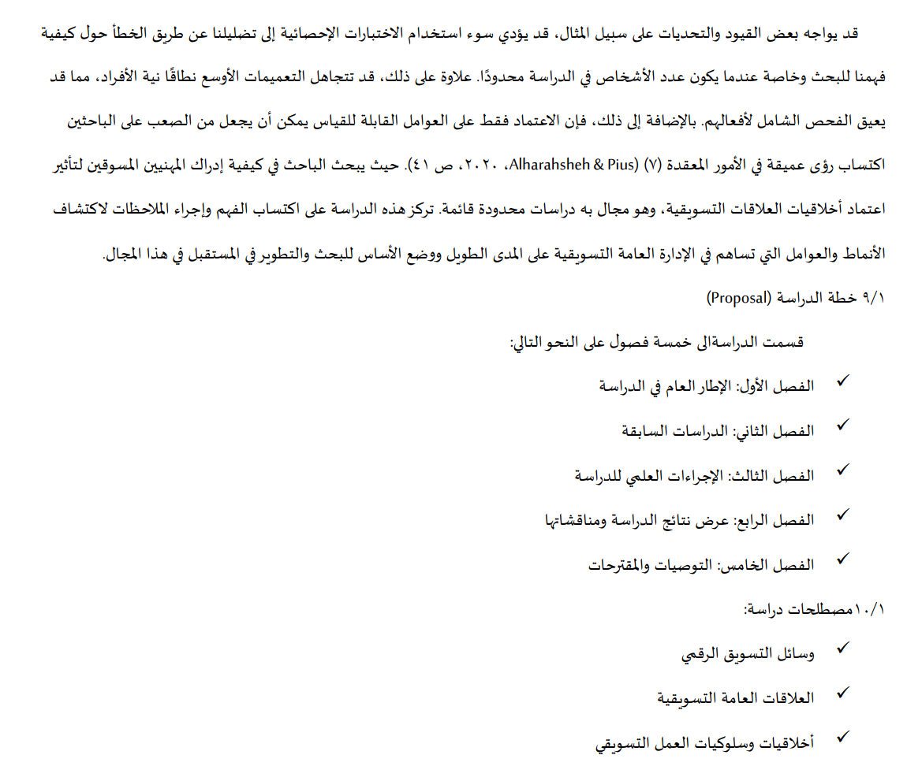  يجب كتابة المراجع و الدراسات السابقة التي سوف يتم الاعتماد عليها في البحث مع التعقيب على هذه الدراسات
- Theoretical Premises of Study |  |  | * | يجب كتابة المنطلقات النظرية التي يعتمد عليها البحث
- Research Methodology |  |  | * | يجب تحديد منهجية البحث بدقة
- Study Tools |  |  | * | يجب تحديد أدوات البحث مع ذكر أهمية في البحث وكيفية استخدامها
- Fields of Study | *
- List of The References and Preliminary Resources |  |  | * | يرجي التأكد من صحة المراجع المستخدمة وعدم الاعتماد على الذكاء الاصطناعي
- General Comments (Optional) | الموضوع جيد ولكن يجب عدم الاعتماد على الذكاء الاصطناعي واستكمال اطار النظري للبحث


